esquema de contraloría social
S304. PROGRAMA DE FOMENTO A LA AGRICULTURA, GANADERIA, PESCA Y ACUICULTURA, PARA EJERCICIO FISCAL 2023 COMPONENTE FOMENTO A LA GANADERÍA

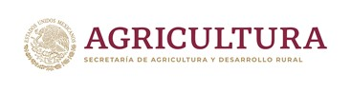

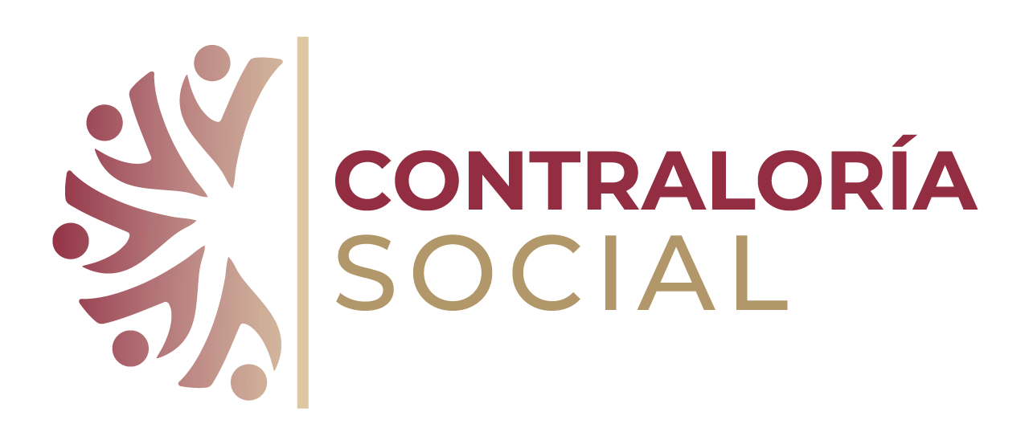

INDICE

- Los medios por los cuales se difundirá la información relacionada con el Programa Federal y los procedimientos para realizar las actividades de Contraloría Social………………………………………………………………………………………………………………………2

- Los responsables de organizar la constitución de los Comités y de proporcionar la capacitación y asesoría a los mismos, así como de la captación de sus informes………………………………………………………………………………………………………………………….3

- Los mecanismos de seguimiento a las actividades de Contraloría Social, así como de sus resultados y, en su caso, la vinculación que estos tendrán con los mecanismos de denuncias existentes……………..........................................................................4

- Las actividades cuya realización podrán convenir la Instancia Normativa o las Representaciones Federales con las Instancias responsables de ejecutar el Programa Federal…………………………………………………………………………………………………………………… 5

ESQUEMA DE CONTRALORÍA SOCIAL

La disposición Décima de los Lineamientos para la promoción y operación de la Contraloría Social en los programas federales de desarrollo social se señala que "El esquema de contraloría social deberá contener información relacionada con las actividades de promoción que realicen la Instancia Normativa, las Representaciones Federales y, en su caso, las Instancias Ejecutoras, incluyendo al menos lo siguiente: I. Los medios por los cuales se difundirán la información relacionada con el programa federal y los procedimientos para realizar las actividades de contraloría social; II. Los responsables de organizar la constitución de los Comités y de proporcionar la capacitación y asesoría a los mismos, así como de la captación de sus informes; III. Los mecanismos de seguimiento a las actividades de contraloría social, así como de sus resultados y, en su caso, la vinculación que estos tendrán con los mecanismos de denuncias existentes; IV. Las actividades cuya realización podrán convenir la Instancia Normativa o las Representaciones Federales con las instancias responsables de ejecutar el programa Federal."

ESQUEMA DE CONTRALORÍA SOCIAL
S304 PROGRAMA DE FOMENTO A LA AGRICULTURA, GANADERÍA, PESCA Y ACUICULTURA
COMPONENTE FOMENTO A LA GANADERÍA
EJERCICIO FISCAL 2023

Introducción

La Ley General de Desarrollo Social en su artículo 69 señala que: “Se reconoce a la Contraloría Social como el mecanismo de los beneficiarios, de manera organizada, para verificar el cumplimiento de las metas y la correcta aplicación de los recursos públicos asignados a los programas de desarrollo social.”

Asimismo, en cumplimiento a lo establecido en los Lineamientos para la promoción y operación de la Contraloría Social en los programas federales de desarrollo social, publicados en el Diario Oficial de la Federación el 28 de octubre de 2016, se emite el presente Esquema de Contraloría Social:

- Los medios por los cuales se difundirán la información relacionada con el programa federal y los procedimientos para realizar las actividades de contraloría social.

La Secretaría de Agricultura y Desarrollo Rural, a través de la Coordinación General de Ganadería como Instancia Normativa del componente Fomento a la Ganadería del Programa de Fomento a la Agricultura, Ganadería, Pesca y Acuicultura para el ejercicio fiscal 2023, realizará la difusión de la información relacionada con el Programa y la Contraloría Social a través de medios físicos y electrónicos oficiales y en la siguiente página de internet: https://www.gob.mx/agricultura. Asimismo, las Representaciones Estatales de la Secretaría de Agricultura y Desarrollo Rural o la(s) que la Unidad Responsable designe (instancias ejecutoras), siempre y cuando se encuentren relacionadas con el Sector Agroalimentario y cumplan con la normatividad aplicable vigente, deberán proporcionar a los Comités de manera completa y oportuna, la información de las actividades de difusión, a través de medios físicos y electrónicos (trípticos, volantes, folletos, carteles, guías, página de la Secretaría, redes sociales, entre otros) a efecto de que realicen las actividades de contraloría social.

Una vez validados y aprobados los documentos del Esquema, la Guía Operativa y el Programa Anual de Trabajo de Contraloría Social por parte de la Secretaría de la Función Pública (SFP), la Secretaría de Agricultura y Desarrollo Rural a través de su instancia normativa del Componente Fomento a la Ganadería del Programa de Fomento a la Agricultura, Ganadería, Pesca y Acuicultura ejercicio 2023, los difundirá en su página de internet (https://www.gob.mx/agricultura) y se notificará a las Representaciones Estatales de la Secretaría de Agricultura y Desarrollo Rural o la(s) que la instancia normativa designe, siempre y cuando se encuentren relacionadas con el Sector Agroalimentario y cumplan con la normatividad aplicable vigente para hacer de su conocimiento la liga en donde se pueden consultar dichos documentos.

- Los responsables de organizar la constitución de los Comités y de proporcionar la capacitación y asesoría a los mismos, así como de la captación de sus informes.

La Coordinación General de Ganadería como instancia normativa, será responsable de promover e implementar la estrategia de Contraloría Social del Componente Fomento a la Ganadería de conformidad con los lineamientos de Contraloría Social y las Reglas de Operación del Programa de Fomento a la Agricultura, Ganadería, Pesca y Acuicultura. La promoción e implementación de la Contraloría Social se realizará con apoyo de las Representaciones Estatales de la Secretaría de Agricultura y Desarrollo Rural.

La Secretaría de Agricultura y Desarrollo Rural, a través de su instancia normativa desarrollará las estrategias de capacitación y de asesoría dirigidas a las Representaciones Estatales o la instancia que designe, siempre y cuando se encuentren relacionadas con el Sector Agroalimentario y cumplan con la normatividad aplicable vigente en el desarrollo de las actividades de Contraloría Social y en el uso del Sistema Informático de Contraloría Social (SICS).

Las Representaciones Estatales de la Secretaría de Agricultura y Desarrollo Rural o la(s) que la instancia normativa designe, siempre y cuando se encuentren relacionadas con el Sector Agroalimentario y cumplan con la normatividad aplicable vigente, serán las encargadas de promover la conformación del Comité de Contraloría Social y de brindar una adecuada capacitación y asesoría a sus integrantes.

Una vez que el Comité de Contraloría Social realice sus actividades de vigilancia deberá generar un Informe de Comité de Contraloría Social el cual será recopilado por las Representaciones Estatales de la Secretaría de Agricultura y Desarrollo Rural o la(s) que la instancia normativa designe.

- Los mecanismos de seguimiento a las actividades de contraloría social, así como de sus resultados y, en su caso, la vinculación que éstos tendrán con los mecanismos de denuncias existentes.

La Secretaría de Agricultura y Desarrollo Rural, a través de la instancia normativa del Componente Fomento a la Ganadería del Programa Fomento a la Agricultura, Ganadería, Pesca y Acuicultura 2023, coordinará y dará seguimiento a las actividades de la Contraloría Social de las Representaciones Estatales o la que la instancia normativa designe, siempre y cuando se encuentren relacionadas con el Sector Agroalimentario y cumplan con la normatividad aplicable vigente, verificando el cumplimiento del Programa Anual de Trabajo de Contraloría Social y del Programa Estatal de Trabajo de Contraloría Social; asimismo supervisará el registro de información en el Sistema Informático de Contraloría Social.

Derivado del seguimiento a las actividades de Contraloría Social, la Secretaría de Agricultura y Desarrollo Rural, a través de la instancia normativa del Componente Fomento a la Ganadería del Programa de Fomento a la Agricultura, Ganadería, Pesca y Acuicultura, realizará un informe de Resultados con acciones de mejora y lo enviará a la Coordinación de Vinculación con Organizaciones Sociales y Civiles.

Procedente de las acciones de vigilancia y en su caso de encontrarse irregularidades podrán presentarse quejas o denuncias a través de los siguientes mecanismos:

- Denuncia ciudadana de Corrupción: (SIDEC): https//sidec.funcionpublica.gob.mx

- Vía correspondencia: Dirección General de Denuncias e Investigaciones de la Secretaría de la Función Pública en Av. Insurgentes Sur No. 1735, Piso 2, Ala Norte, Guadalupe Inn, Álvaro Obregón. CP 01020, Ciudad de México.

- Vía telefónica: En el interior de la República al 800 11 28 700 y en la Ciudad de México 55 2000 2000

- Presencial: En el módulo 3 de la SFP en Av. Insurgentes Sur No. 1735, PB, Guadalupe Inn, Alvaro Obregón, CP 01020, Ciudad de México.

- Aplicación (App) "Denuncia Ciudadana de la Corrupción".

- Los (las) beneficiarios (as) y los (las) ciudadanos (as) en general podrán presentar por escrito sus peticiones y denuncias, con respecto a la ejecución de las Reglas de Operación del Componente Fomento a la Ganadería del Programa de Fomento a la Agricultura, Ganadería, Pesca y Acuicultura directamente ante el Órgano Interno de Control en la Secretaría, en las Representaciones Estatales, en las oficinas de los Órganos Estatales de Control y, en su caso, el Órgano Municipal de Control.

- Datos del Órgano interno de Control: atencionoic@agricultura.gob.mx o vía telefónica al 800 90 61 900, 55 38 71 10 00, extensiones 29137 y 29105 (Área de Quejas, Denuncias e Investigaciones del Órgano Interno de Control en la Secretaría: Avenida Guillermo Pérez Valenzuela número 27, edificio “A”, piso 1, Colonia del Carmen, Alcaldía Coyoacán, C.P. 04100, Ciudad de México).

- Para el Componente de Fomento a la Ganadería: Vía telefónica al 55 38 71 10 00.

La Instancia Normativa y la Instancia Ejecutora darán a conocer los mecanismos de captación y atención de quejas y denuncias y orientarán en su presentación.

- Las actividades cuya realización podrán convenir la Instancia Normativa o las Representaciones Federales con las instancias responsables de ejecutar el programa federal.

Para la implementación de la Contraloría Social del Componente Fomento a la Ganadería del Programa de Fomento a la Agricultura, Ganadería, Pesca y Acuicultura ejercicio 2023, la Secretaría de Agricultura y Desarrollo Rural a través de la instancia normativa y las Representaciones Estatales de la Secretaría de Agricultura y Desarrollo Rural o la(s) que la instancia normativa designe, siempre y cuando se encuentren relacionadas con el Sector Agroalimentario y cumplan con la normatividad aplicable vigente, podrán firmar un Acuerdo o Convenio en el cual se incluya una cláusula de Contraloría Social en donde las partes se comprometen a promover la Contraloría Social.

Asimismo, en el Programa Estatal de Trabajo de Contraloría Social se establecerán las actividades a desarrollar por las Representaciones Estatales de la Secretaría de Agricultura y Desarrollo Rural o la(s) que la instancia normativa designe, siempre y cuando se encuentren relacionadas con el Sector Agroalimentario y cumplan con la normatividad aplicable vigente.

Las Representaciones Estatales de la Secretaría de Agricultura y Desarrollo Rural y o la(s) que la instancia normativa designe, para el cumplimiento de sus funciones de difusión, capacitación, asesoría, recopilación de informes y captación y atención de quejas y denuncias podrán convenir el apoyo de los Órganos Estatales de Control con base en los acuerdos de colaboración correspondientes.

